Tarcza Kapitan Ameryka - gdzie można ją kupić?
W naszym artykule znjadziesz podpowiedź, gdzie kupować akcesoria sportowe takie jak tarcza Kapitan Ameryka. Zachęcamy do lektury.

Tarcza kapitan ameryka - idealna na trenig!
Oczywistym jest i jeżdżę do uprawiania sportu i niezbędne jest nie tylko przystosowane pomieszczenia ale także szereg dodatków oraz specjalistyczne wyposażenie jednym z produktów które z pewnością przydatne będzie do treningów wielu sztuk walki będzie tarcza Kapitan Ameryka
Tarcza i inne dodatki do treningów sztuk walki

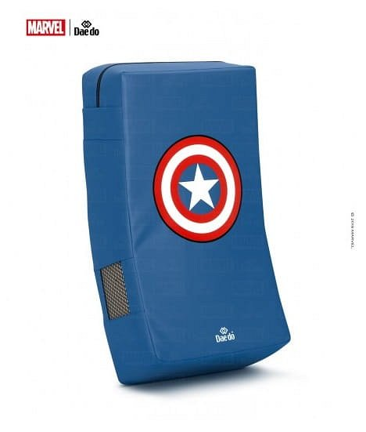
Daniken to sklep internetowy, w którym zaopatrzysz się w produkty niezbędne do trenowania sztuk walki. Jednym z nich jest Tarcza kapitan ameryka, która wyróżnia się ciekawym designem oraz nawiązaniem do popularnego hitu kinowego. Kiedy sprawdzi się podczas ćwiczeń?

Tarcza kapitan ameryka
Jeżeli chcesz wykupić odpowiednie wyposażenie do trenowania wielu technik sztuk walki uniwersalnym produktem będzie tarcza Kapitan Ameryka jest to unikalny produkt z zakrzywioną konstrukcją poduchy który pozwala na łatwych pytania na wiele sposobów wymiary tarczy to 45 X 20 X 15 cm. Dostępna jest w sklepie internetowym Daniken, który specjalizuje się w sprzedaży dobrej jakości wyposażenia na treningi - w ofercie dodatki takie jak rękawice czy worki treningowe ale także odzież sportowa!

